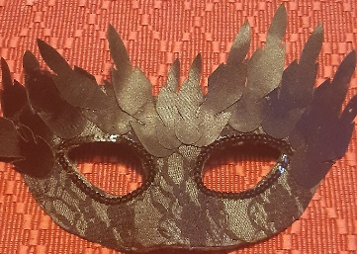
L’histoire du carnaval - Ecouter et comprendre

À propos du carnaval :
- Comment est-ce que vous fêtez le carnaval dans votre région ?
- Voici des mots utiles pour parler du carnaval : Quels mots vont ensemble ?
LBS Lizenz
- Se déguiser  - Le Mardi Gras  - Le carême  - Le Mercredi des Cendres  - Un masque  - Un beignet  - Un défilé  - Un char | - Eine Maske  - Ein Karnevalswagen  - Aschermittwoch  - Ein Faschingskrapfen  - Ein Umzug  - Sich verkleiden  - Die Fastenzeit  - Faschingsdienstag

Sur Arte Junior, vous trouvez une vidéo sur le carnaval :
- Regardez la vidéo sur le carnaval. Notez ce que vous avez compris. (3 informations).
- De quels endroits est-ce qu’on parle ?
- Regardez la vidéo encore une fois et notez les questions que les jeunes posent sur le carnaval.
- Répondez à ces questions.

- Vrai / faux : Cochez la bonne case et corrigez les phrases qui ne sont pas correctes.
- Dans l’Antiquité, on se déguisait pour célébrer le solstice d’hiver. Vrai / Faux
__________________________________________________________________________
- Le carnaval qu’on connaît aujourd’hui a son origine dans l’Antiquité. Vrai / Faux
__________________________________________________________________________
- La fête du Mardi Gras est d’origine protestante. Vrai / Faux
__________________________________________________________________________
- L’Épiphanie , c‘est le jour qui précède le Mercredi des Cendres. Vrai / Faux
__________________________________________________________________________
- On a créé le carnaval pour se moquer des hommes politiques. Vrai / Faux
__________________________________________________________________________
- Après le carnaval, c’est le carême. Vrai / Faux
__________________________________________________________________________
- Sur les chars de carnaval, on aime se déguiser en homme politique. Vrai / Faux
_________________________________________________________________________
- Il y a des fêtes de carnaval dans tous les pays du monde. Vrai / Faux
__________________________________________________________________________
- Venise est le plus grand carnaval du monde. Vrai / Faux
__________________________________________________________________________
- À Venise, il y a une ambiance d‘horreur pendant le carnaval. Vrai / Faux
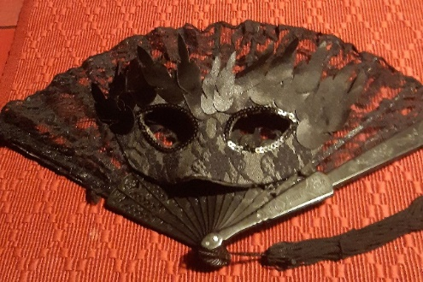
__________________________________________________________________________
LBS Lizenz

Le solstice d’hiver – die Wintersonnwende
Le Mardi Gras – der Faschingsdienstag
L’Épiphanie – Dreikönigstag
Le Mercredi des Cendres - Aschermittwoch
le carême - Fastenzeit
Se déguiser en – sich verkleiden als

